|  |  |  |
| --- | --- | --- |
|  | **Carátula para entrega de prácticas** | |
| Facultad de Ingeniería | | Laboratorio de docencia |

Laboratorios de computación

salas A y B

CALIFICACIÓN: __________

|  |  |
| --- | --- |
| *Profesor:* |  |
| *Asignatura:* | Fundamentos de Programación  Adrian Ulises Mercado Martínez |
| *Grupo:* |  |
| *No. de práctica(s):* | 01  7 |
| *Integrante(s):* |  |
| *No. de lista o brigada:* | Juarez Garcia Yuliana |
| *Semestre:* | 26 |
| *Fecha de entrega:* | 2023-1 |
| *Observaciones:* | 31/ Agosto / 2022 |
|  |  |

**Practica 1 : La computación como herramienta de trabajo del profesional de ingeniería**

INDICE

Introducción …..1

Desarrollo…..2

Conclusión….7

Referencias…8

**INTRODUCCION**

Hoy en día los dispositivos de cómputo y comunicación son fundamentales al momento de realizar diversas actividades, ya que estos nos facilitan el trabajo en diversos ámbitos de la vida como lo son el académico y el profesional.

Las Tecnologías de la Información y Comunicación (TIC) se utilizan para facilitar el aprendizaje en red, promover el manejo crítico de la información y estimular la creación de los propios significados, existen muchas herramientas TIC, pero esta práctica se enfoca en el manejo de repertorios de almacenamiento en línea y comandos con funciones avanzadas en Google.

Los repositorios de almacenamiento en línea son sitios web donde se almacena la información de manera digital de empresas, instituciones o individuales, tiene como finalidad organizar, preservar la información, además de que son seguros puesto que solo podrán acceder al contenido a quienes permitan la persona dueña de repositorio.

Ventajas de los repositorios:

1. Aumentan la accesibilidad
2. Aumentan la visibilidad de la producción científica del autor, y también la visibilidad institucional e individual
3. Hay más difusión de las investigaciones realizadas
4. Disminuyen las barreras de acceso, puesto que están al alcance de todos

Los comandos con funciones avanzadas en Google nos permiten generar atajos en las búsquedas en Google, por lo que como resultados nos arrija información mas especifica y por lo cual nos facilita encontrar lo que deseamos en un menor tiempo y esfuerzo.

Control de versiones

Los sistemas de control de versiones son herramientas de software que ayudan a los equipos de software a gestionar los cambios en el código fuente a lo largo del tiempo. Esto se realiza en la industria informática para controlar las distintas versiones del código fuente.

Comandos de Búsqueda vistos en la practica

**Desarrollo**

1. 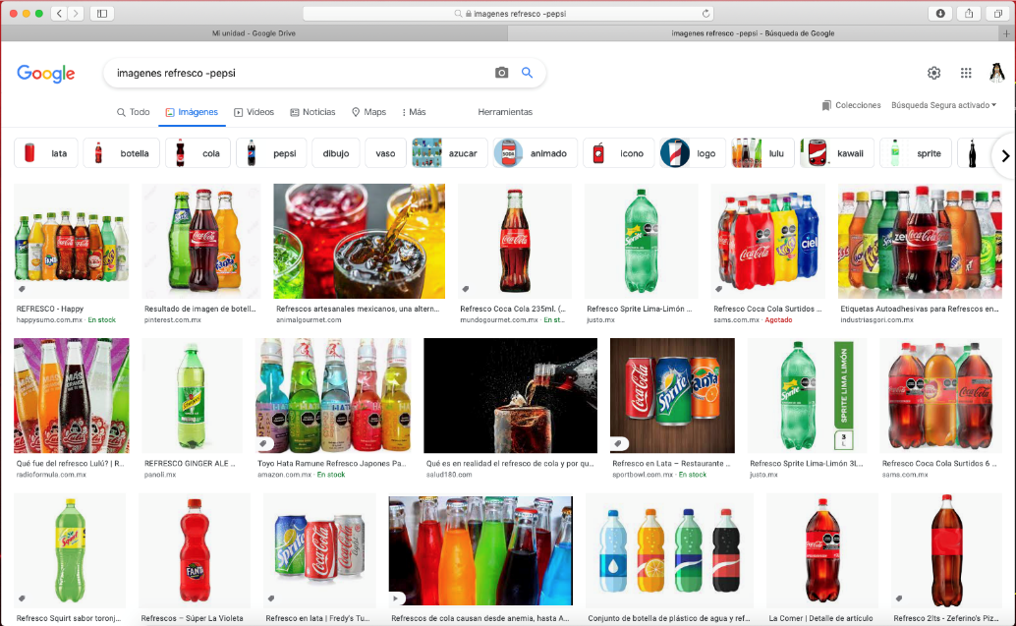Comando - Para indicar que la búsqueda no contenga cierta palabra, es decir, excluir información.

Figura 1. Comando –

1. Graphical user interface, website

   Description automatically generatedComando or Para indicar que la búsqueda debe contener una palabra u otra

Figura 2. Comando or

Nota: Pueden ser más de dos opciones

1. Graphical user interface, website

   Description automatically generatedComando “ “ Para encontrar información tal cual la escribimos

Figura 3. Comando comillas

1. 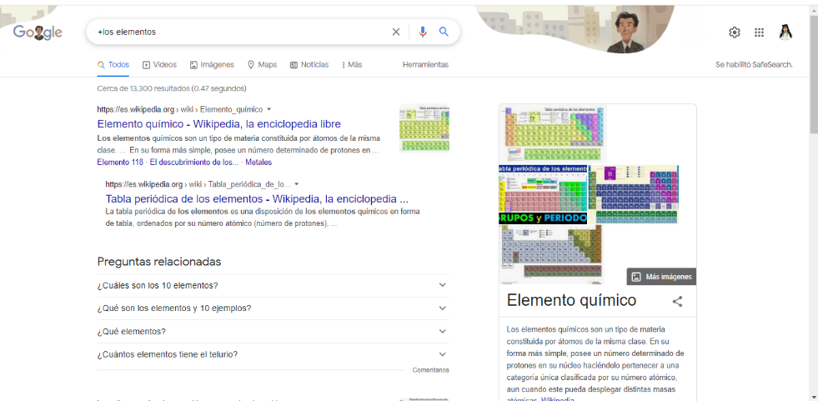Comando + Para incluir los artículos. Sirve para que se muestren resultados que incluyan los artículos

Figura 4. Comando +

1. Comando define:<palabra> Para obtener el significado de una palabra

Figura 5. Comando define

1. Comando intitle: <palabra> Para buscar páginas que tengan la palabra como titulo

Figura 6. Comando intitle

1. Comando intext:<palabra> Sirve para buscar el contenido de las paginas

Figura 7. Comando intext

1. Comando filetype: <tipo de documento> <palabra> Sirve para obtener un formato especifico de archivo

Figura 8. Comando filetype

1. Google scholar. Es un buscador de Google especializado en el ámbito académico, puesto que permite localizar documentos académicos

Figura 9. Ejemplo google scholar

Nota: Se busca autor:<nombre>

1. Graphical user interface, text, application, email

   Description automatically generatedGoogle imágenes: sirve para encontrar elementos visuales a través de una imagen

Figura 10. Ejemplo google imagenes

1. Calculadora: con el buscador de Google podemos realizar operaciones matemáticas solo con escribirlas en la barra de búsqueda

Figura 11. Ejemplo calculadora

1. Convertidor de unidades: con Google también podemos tener la equivalencia entre unidades

Figura 12. Ejemlo convertidor de unidades

1. Gráficas: en Google también podemos obtener la gráfica de una ecuación

Figura 12. Ejemlo gráfica

**Conclusión**

Durante esta practica se hicieron dos actividades esenciales que fueron la creación de nuestro repositorio en línea (GitHub) y utilizar comandos para buscar información especializada. Gracias a esto concluyo que conocí y utilicé herramientas de software lo cual ahora sé que me ayudan y facilitan las búsquedas de información, las cuales serán herramientas que utilizare durante mi vida escolar y profesional.

**Referencias**

Moreno, I. (s/f). Para qué sirven las TIC. Colectivoescuelaabierta.org. Recuperado el 31 de agosto de 2022, de <http://colectivoescuelaabierta.org/Para_que_sirven_las_TIC-Aula.pdf>

Sin autor.(2015*). Beneficios del Repositorio.* Recuperado el 31 de agosto de 2022 Consultado de: <https://repository.urosario.edu.co/ayuda/beneficios.html>

Atlassian. (s/f). Qué es el control de versiones. Atlassian. Recuperado el 31 de agosto de 2022, de <https://www.atlassian.com/es/git/tutorials/what-is-version-control>

Jurado, L. S. (2021, junio 8). Comandos Búsqueda Avanzada en Google. Recuperado el 31 de agosto de 2022. Consultado de: www.seotecnico.com. <https://www.seotecnico.com/1000-comandos-busqueda-avanzada-google.html>